УПРАВЛЕНИЕ АРХИТЕКТУРЫ И ГРАДОСТРОИТЕЛЬСТВА
АДМИНИСТРАЦИИ ОЗЕРСКОГО ГОРОДСКОГО ОКРУГА

ЧЕЛЯБИНСКОЙ ОБЛАСТИ
Ленина пр., 62, г.Озерск Челябинской области, 456784
Тел. 2-31-52, 2-41-04, факс (351-30) 2-31-52
E-mail: arch@ozerskadm.ru

26.10.2022 № 29-03-18/2089
ИП Асташову Е.В.

Заозерный мкр., д. 6, корп.1, кв.92,
г. Озерск Челябинской области,
456785
Конт.тел.: +7 912 776 9763

ПРЕДПИСАНИЕ
о демонтаже рекламной конструкции, установленной и (или) эксплуатируемой без разрешения, срок действия которого не истек

Управлением архитектуры и градостроительства администрации Озерского городского округа (далее - уполномоченный орган) в ходе комиссионного обследования и проведения инвентаризации качества городской среды выявлена рекламная конструкция «Громада мебели, мебель по интернет ценам, Askona, хорошая мебель, Ангстрем, Лером, интер дизайн, Миасс мебель, отличная Сканд мебель, Шатура», размещенная около нежилого здания № 22 по ул. Семенова в г. Озерске Челябинской области.
Согласно пункту 1 части 1 статьи 3 Федерального закона от 13.03.2006 № 38-ФЗ «О рекламе» (далее – ФЗ «О рекламе») реклама - информация, распространенная любым способом, в любой форме и с использованием любых средств, адресованная неопределенному кругу лиц и направленная на привлечение внимания к объекту рекламирования, формирование или поддержание интереса к нему и его продвижение на рынке.
Согласно пункту 2 части 1 статьи 3 ФЗ «О рекламе» объект рекламирования - товар, средства индивидуализации юридического лица и (или) товара, изготовитель или продавец товара, результаты интеллектуальной деятельности либо мероприятие (в том числе спортивное соревнование, концерт, конкурс, фестиваль, основанные на риске игры, пари), на привлечение внимания к которым направлена реклама.
То есть данная конструкция является рекламой.
В соответствии с частью 9 статьи 19 ФЗ «О рекламе» установка и эксплуатация рекламной конструкции допускаются при наличии разрешения на установку и эксплуатацию рекламной конструкции.
Срок действия разрешения на установку и эксплуатацию данной рекламной конструкции от 12.07.17 № 29-03-03/06 закончился 03.02.2022, на сегодняшний день рекламная конструкция без разрешительных документов – является самовольно установленной.
В соответствии с частью 10 статьи 19 ФЗ «О рекламе» установка и эксплуатация рекламной конструкции без разрешения, срок действия которого не истек, не допускаются. В случае установки и (или) эксплуатации рекламной конструкции без разрешения, срок действия которого не истек, она подлежит демонтажу на основании предписания уполномоченного органа.
В связи с тем, что вышеуказанная рекламная конструкция размещена с разрешения, срок действия которого истек, предписываю:
демонтировать рекламную конструкцию: «Громада мебели, мебель по интернет ценам, Askona, хорошая мебель, Ангстрем, Лером, интер дизайн, Миасс мебель, отличная Сканд мебель, Шатура», размещенную около нежилого здания № 22 по ул. Семенова в г. Озерске Озерск Челябинской области.
Демонтаж рекламной конструкции, в соответствии с частью 21 статьи 19 ФЗ «О рекламе», необходимо произвести в течение месяца со дня выдачи предписания уполномоченного органа о демонтаже рекламной конструкции, установленной и (или) эксплуатируемой без разрешения, срок действия которого не истек, а также удалить информацию, размещенную на такой рекламной конструкции, в течение трех дней со дня выдачи указанного предписания.
В трехдневный срок, со дня проведения демонтажа, представить в уполномоченный орган письменное уведомление о проведенных работах с указанием даты демонтажа и приложением фотографий.
Согласно п. 56 Положения о порядке распространения наружной рекламы на территории Озерского городского округа, утвержденного решением Собрания депутатов Озерского городского округа от 29.12.2015 № 261, предписание о демонтаже рекламной конструкции является обязательным для лиц, получивших его.
В случае если в установленный срок демонтаж рекламной конструкции не произведен, уполномоченный орган вправе самостоятельно осуществить демонтаж рекламной конструкции собственными силами и (или) силами сторонних организаций, и требовать от владельца рекламной конструкции возмещения необходимых расходов, понесенных в связи с демонтажем рекламной конструкции.
В соответствии со статьей 14.37 Кодекса Российской Федерации об административных правонарушениях установка и (или) эксплуатация рекламной конструкции без предусмотренного законодательством разрешения на ее установку и эксплуатацию, а равно установка и (или) эксплуатация рекламной конструкции с нарушением требований влекут наложение административного штрафа на граждан в размере от одной тысячи до одной тысячи пятисот рублей; на должностных лиц - от трех тысяч до пяти тысяч рублей; на юридических лиц - от пятисот тысяч до одного миллиона рублей.

Начальник Управления О.В. Жаворонкова

Фотофиксация рекламной конструкции, установленной и (или) эксплуатируемой
без разрешения, срок действия которого не истек
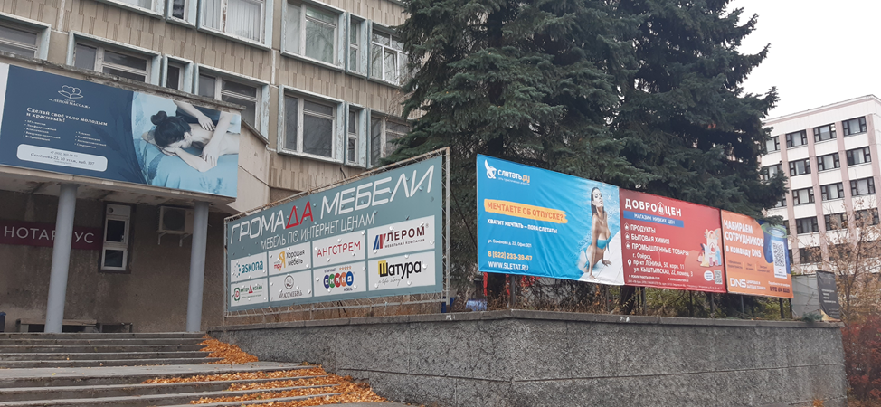

Ткачук З.З. (35130) 2-45-76

